Bài 1: vào link https://demoqa.com/automation-practice-form
Tìm xPath của 3 checkbox trong ảnh sau và dropdownlist 4- Select State, đặt tên và điền xPath vào bảng.
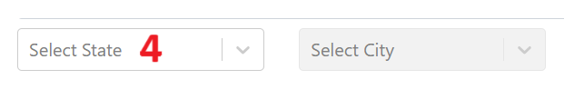
Tên element (tự đặt tên) | xPath | Note
chbSport | //input[@id='hobbies-checkbox-1']
chbReading | //input[@id='hobbies-checkbox-2']
chbMusic | //input[@id='hobbies-checkbox-3']
drdSelectState | //div[@id='stateCity-wrapper']//div[contains(@class,'css-1hwfws3')]

Bài 2: vào link sau https://www.hyrtutorials.com/p/add-padding-to-containers.html
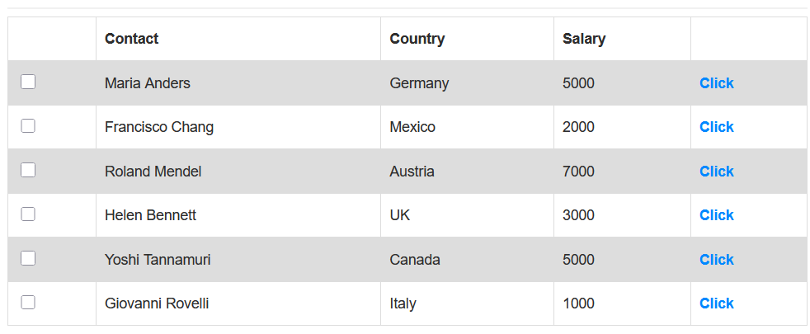
- Tìm xpath nút click cho dòng contact Maria Anders
- Tìm xpath nút click cho dòng Salary 7000
- Tìm xpath nút click cho dòng Italy
Tên element (tự đặt tên) | xPath | Note
btnClickMaria | //td[text()='Maria Anders']/following-sibling::td//a[text()='Click']
btnClickSalary7000 | //td[text()='7000']/following sibling::td//a[text()='Click']
btnClickItaly | //td[text()='Italy']/following-sibling::td//a[text()='Click']

